**Tarea 9; NORMALIZACIÓN TURNOS DE TRABAJO:**

**10.** TURNOS DE TRABAJO: Dada la siguiente relación ASIGNACIÓN (DNI, Nombre, Código_Tienda, Dirección_Tienda, Fecha, Turno) que contiene información relativa a la asignación de los turnos de trabajo de los empleados de los distintos centros de una cadena de tiendas de moda:

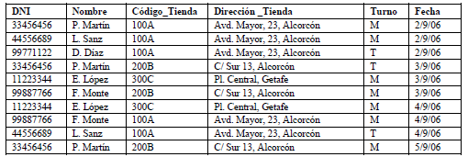

**-Claves y Atributos Principales:**

**EMPLEADOS = “DNI” y “Nombre”.**

**TIENDAS = “Código_Tienda” y “Dirección_Tienda”.**

**TURNOS = “DNI”, “Código_Tienda”, “Turno” y “Fecha”.**

**-Modelo Entidad/Relación:**

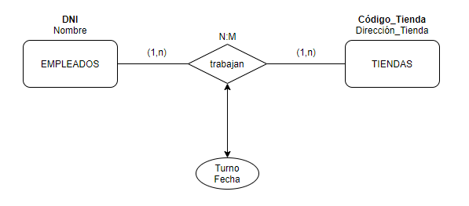

**-Modelo Relacional:**

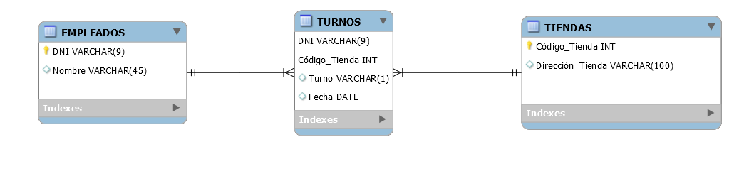

**-Reglas de Normalización:**

